О восстановлении и реставрации историко-культурных ценностей с участием государства

В соответствии с действующим законодательством ответственность за сохранение историко-культурных ценностей возлагается на собственников материальных объектов наследия (либо землепользователей, на землях которых находится историко-культурная ценность). Эта норма закреплена в подпункте 1.1. ст. 75 Кодекса Республики Беларусь о культуре. Более того, вопрос сохранения культурного наследия является конституционной обязанностью (ст. 54 Конституции Республики Беларусь).

Однако государство не устраняется от вопросов сохранения и восстановления объектов наследия, оставляя за собой исключительно контрольные функции. Наоборот, особое внимание уделяется восстановлению и реставрации знаковых для республики и региона историко-культурных ценностей. Примером подобного успешного подхода может стать реконструкция с реставрацией памятника архитектуры ХYIII в. Свято-Покровского женского монастыря.

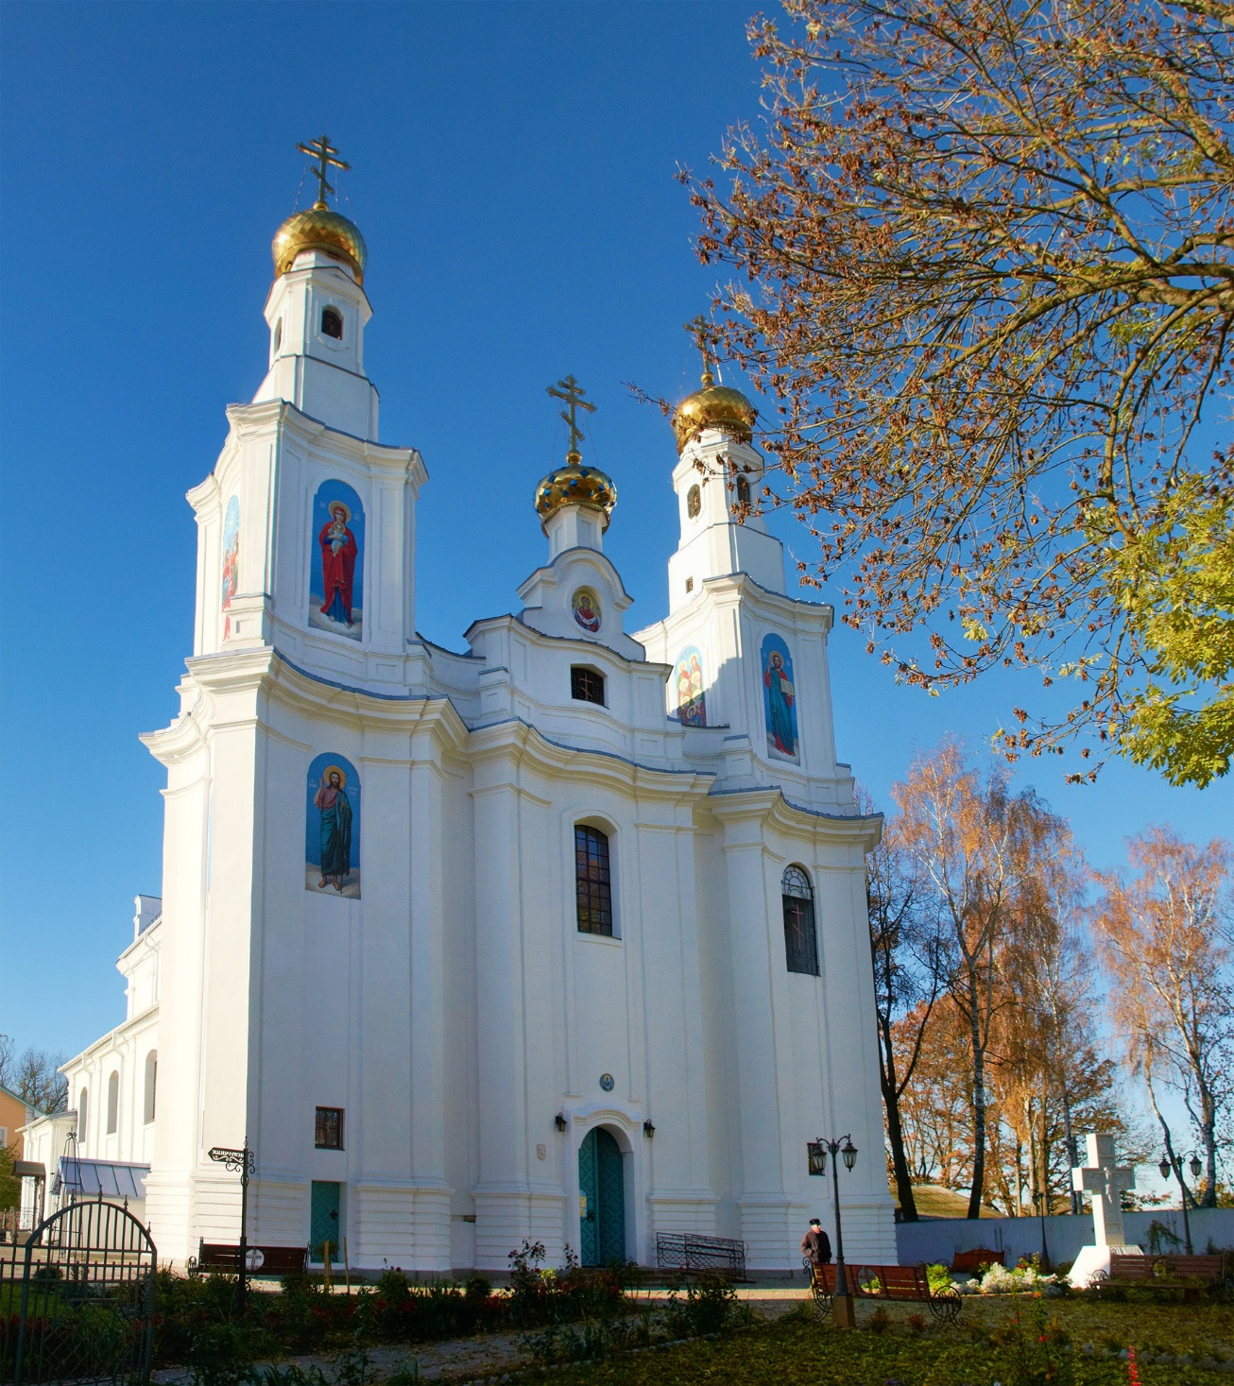

В 2013 г строительство объекта «Реконструкция с реставрацией памятника архитектуры ХYIII в. Свято-Покровского женского монастыря в г.Толочин Витебской области» включено в республиканскую и областную инвестиционные программы.

Общая сумма освоенных денежных средств за 2013-2016 гг. составила 1150,642 тыс.руб. Из них: 1070,642 тыс.руб. денежные средства республиканского бюджета, 80,0 тыс.руб. – областного бюджета.